

实验报告册

课程名称： VB.NET程序设计
指导老师： 徐 大 华
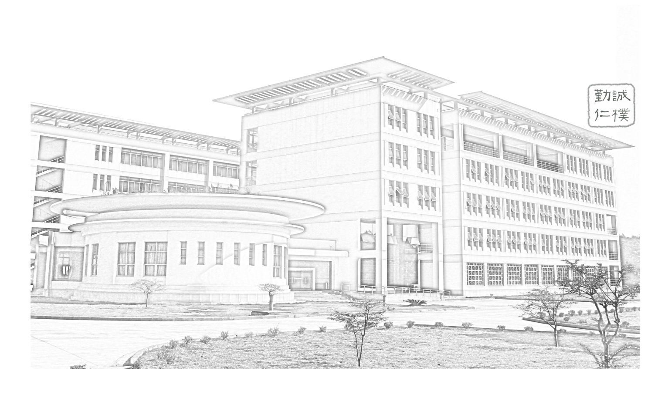
班 级： 工程181
姓 名： 刘航江
学 号： 31118113
学 期： 20 18 —20 19 学 第 2 学期

南京农业大学工学院教务处印
装 订 线（内容不要写到装订线外）
实 验 目 录

实验一：顺序结构程序设计
实验二：选择结构程序设计
实验三：多分支结构
实验四：循环结构程序设计
实验五：排序
实验六：模块化程序设计
实验七：递归
实验八：控件使用

